**Papa Francisco al pueblo brasileño: “la fecundidad de nuestro testimonio dependerá también de nuestra capacidad de diálogo”**

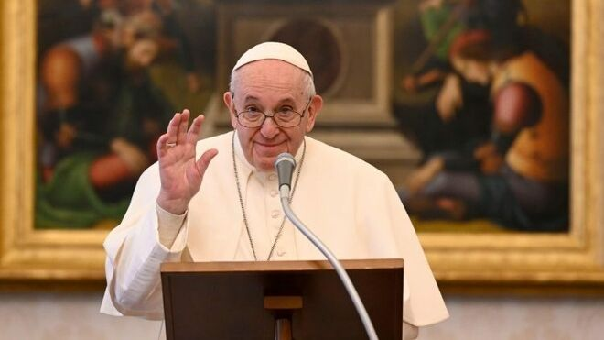

Papa Francisco

**El Papa Francisco ve la Campaña de la Fraternidad como una invitación “a ‘sentarse a escuchar al otro’ y superar así los obstáculos de un mundo que a menudo es ‘un mundo sordo’”**

**“La fecundidad de nuestro testimonio dependerá también de nuestra capacidad de diálogo, de encontrar puntos de unión y de traducirlos en acciones a favor de la vida, especialmente de la vida de los más vulnerables”**

**La Campaña de Fraternidad Ecuménica 2021 es un reto "para dialogar y construir puentes de amor y paz en lugar de muros de odio"**

**Brasil se ha convertido en una sociedad llena de muros, con muchas crisis que afectan a todos**

**"La fe es una pauta de conducta, tanto para el bien como para el mal"**

***17.02.2021***[***Luis Miguel Modino, corresponsal en Brasil***](https://www.religiondigital.org/luis_miguel_modino/)

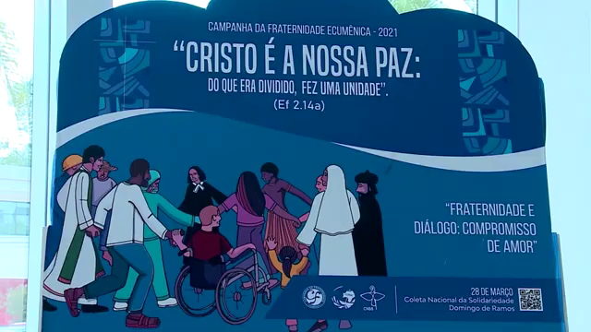

La **Campaña de la Fraternidad**, que durante la Cuaresma acompaña la vida de la Iglesia en Brasil desde el inicio de la década de 1960, tiene este año un carácter ecuménico, algo que se inició en el año 2000 y que "representa **una de las más valiosas experiencias de misión evangelizadora en nuestro país**", según la pastora luterana **Romi Márcia Bencke**, Secretaria General del Consejo Nacional de Iglesias Cristianas - CONIC.

Con motivo de la Campaña de la Fraternidad, el **Papa Francisco** enviaba un **mensaje** al pueblo brasileño. El Papa definía la Cuaresma como “**un tiempo de intensa reflexión y revisión de nuestras vidas**”, una invitación a caminar con el Señor Jesús, que “se hace **peregrino con nosotros** también en estos tiempos de pandemia”, a rezar por los fallecidos, agradecer por los profesionales de salud y a fomentar la solidaridad. Es tiempo de “**cuidar** de nosotros mismos, de nuestra salud, y a **preocuparnos** por los demás”. En sus palabras, advierte que superaremos la pandemia, “en la medida en que seamos capaces de **superar las divisiones y unirnos** en torno a la vida”.

El Papa Francisco ve la Campaña de la Fraternidad como una invitación “a ‘**sentarse a escuchar al otro**’ y superar así los obstáculos de un mundo que a menudo es ‘**un mundo sordo**’”. El mensaje hace una llamada a **promover la cultura del diálogo**, algo que “los cristianos son los primeros que tienen que dar ejemplo, empezando por la práctica del **diálogo ecuménico**”. De hecho, insiste en que “la fecundidad de nuestro**testimonio** dependerá también de nuestra **capacidad de diálogo**, de encontrar **puntos de unión** y de traducirlos en **acciones a favor de la vida**, especialmente de la vida de los más vulnerables”.

Estamos ante una llamada a afirmar que "la fraternidad y el diálogo son **compromisos de amor**, porque Cristo hizo una unidad de lo que estaba dividido", como dice el himno de la campaña. La Campaña de Fraternidad Ecuménica 2021 es un reto "para **dialogar y construir puentes de amor y paz en lugar de muros de odio**", mostrando que es posible "vivir en comunión", superando "la **polarización** y la **violencia** a través del diálogo amoroso", algo que se expresa en los objetivos de la campaña.

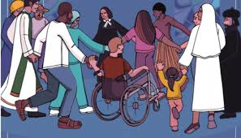

La Campaña, organizada casi en su totalidad por internet, hace la propuesta de conversión al diálogo y al compromiso del amor, afirmando que "**la conversión es un proceso permanente y cotidiano**" que nos lleva a "**repensar diariamente nuestra forma de estar en el mundo**". De ahí nace "la posibilidad de **nuevas formas de relaciones** humanas y sociales", de asumir "un ayuno que agrade a Dios y que lleve a la superación de toda forma de **intolerancia, racismo, violencia y prejuicio**".

El Texto Base de la Campaña tiene como nexo la historia de los **discípulos de Emaús**, haciendo un llamado a la reflexión desde cuatro paradas: **ver, juzgar, actuar y celebrar**, metodología que acompaña la vida de la Iglesia latinoamericana en las últimas décadas.

La **pandemia de Covid-19** y sus consecuencias es el punto de partida del ver, afirmando que en Brasil, donde **ha muerto el 10% de las víctimas de todo el mundo**, "la pandemia ha desgarrado a las familias y ha dejado **espacios vacíos** en la cultura nacional". El texto reflexiona sobre "la incertidumbre, la inseguridad, el desprecio político por las personas, la repentina desestructuración de nuestro modo de vida", provocando un **sentimiento de miedo e impotencia**. También se relatan diferentes reacciones a la pandemia en las iglesias.

La reflexión en torno a la campaña, denuncia que "en Brasil, la pandemia ha dejado al descubierto las **desigualdades y la estratificación racial, económica y social**", reflexionando sobre la resistencia al aislamiento, el negacionismo, el retorno del hambre, la continuidad de la violencia policial y doméstica y el racismo. También aparece el análisis de las tensiones y conflictos, las reformas, el aumento del paro, la pobreza, las desigualdades y las fake news en los últimos años. Brasil se ha convertido en una **sociedad llena de muros**, con muchas crisis que afectan a todos, incluidos los que forman parte de las iglesias.



Ante esto, la Campaña llama a interpretar la realidad, en una sociedad en la que "siguen existiendo **estructuras racistas y excluyentes**", que benefician a los poderosos e ignoran las políticas públicas. Esto genera insatisfacción, que se transforma en **odio contra el diferente**, relaciones injustas, destrucción de la Casa Común, nuevas cruces que no son respuestas para la paz, "**necropolítica**", donde el Estado se cree soberano para elegir quién muere y quién vive. Esto es algo que está presente de diferentes maneras en Brasil, a través de la **violencia**, que nunca será la salida, y las leyes que terminan con los derechos históricos conquistados.

La reflexión sobre la **catástrofe ambiental**, una realidad muy presente en Brasil, que afecta especialmente a los pueblos tradicionales, muy afectados por la pandemia del Covid-19, también está presente en la Campaña de la Fraternidad de 2021. El Texto Base denuncia que "la **violencia contra la tierra y los pueblos originarios** suele estar legitimada por un discurso religioso reactivo" que manipula la religión. También se reflexiona sobre el **racismo** contra los negros y los indígenas, que se traduce en la **intolerancia religiosa**, algo que tiene una raíz histórica y que se perpetúa, creando muros que exigen "revisar la forma de vivir nuestra fe".

La segunda parada, identificada con el juzgar, hace un análisis desde la perspectiva bíblica. El texto afirma que "**la fe es una pauta de conducta, tanto para el bien como para el mal**". En este sentido, los orígenes del cristianismo nos muestran que "la opción por el Evangelio trajo consigo la **búsqueda del entendimiento mutuo y un proceso de conversión**", algo que se encuentra en las cartas paulinas. Esto llevó a **derribar "el muro de separación" y a construir "un mundo de comunión en la gratuidad del amor de Dios, que acoge y perdona"**. Eran comunidades diversas, pero buscaban la unidad sobre la base de la fe en Jesucristo, "el vínculo que une a la comunidad y garantiza que experimentemos los signos del Reino de Dios".

Esto se recoge en el lema de la Campaña de Fraternidad Ecuménica de 2021: "**Cristo es nuestra paz: de lo que estaba dividido hizo la unidad**". El apóstol Pablo da un testimonio conciliador y promueve la unidad en la diversidad, que no es motivo de conflicto. Todo con vistas a la paz, que para la cultura hebrea "es sinónimo de **vida plena**", signo del Reino de Dios, algo que las comunidades indígenas llaman "**buen vivir**". Una Iglesia que nace "de la gracia misericordiosa de Dios revelada en Cristo", imagen del Evangelio de la gracia y la misericordia, que "se revela como la fuerza de Dios, que **derriba los muros de los prejuicios que separan**". 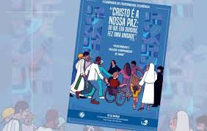

La paz "es un tema genuinamente bíblico", una paz que "brota de la fe en Cristo" y provoca "la **superación de la enemistad y el odio**", permitiendo "**cuidar y reconstruir la convivencia social**". Frente a esto, la Campaña nos hace ver que el orgullo religioso, contrario al Evangelio, levanta muros, que son derribados por Cristo, que construye una humanidad nueva, "animada y fundada en el amor, en la gracia de Dios y en la unidad que realiza el Espíritu Santo". De aquí surge la madurez cristiana, que "**respeta y acoge la diversidad** y sólo alcanza la plenitud mediante la cooperación mutua".

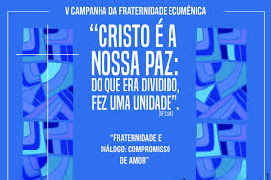En el actuar, la tercera parada, siguiendo el camino de los discípulos de Emaús, surge el compromiso de **derribar "los muros de las divisiones"**, algo que se concreta en las buenas prácticas ecuménicas. El texto muestra algunos ejemplos, como la **Semana de Oración por la Unidad de los Cristianos**, la **convivencia interreligiosa**, las **misiones ecuménicas**, realizadas en diferentes lugares de Brasil, los **encuentros ecuménicos de mujeres**, con vistas a la superación de la violencia contra las mujeres, el **cuidado de la casa común**, tema abordado en la Campaña Ecuménica de Fraternidad 2016, que provocó la participación del CONIC en muchas acciones e iniciativas dirigidas al derecho de acceso al agua potable de calidad.

Son prácticas asumidas por "muchas comunidades, grupos ecuménicos, pastorales y servicios diaconales", subraya el Texto Base, que en la cuarta parada hace una **propuesta de celebración ecuménica.** Por último, se explica el significado de la **Colecta de Solidaridad**, "un gesto concreto de fraternidad, de compartir y de solidaridad, realizado a nivel nacional en todas las comunidades cristianas, parroquias y diócesis", que ha sido cuestionado en las últimas semanas por diferentes grupos y que ha provocado un mensaje de la presidencia del episcopado brasileño.

<https://www.religiondigital.org/luis_miguel_modino-_misionero_en_brasil/Papa-Francisco-brasileno-fecundidad-testimonio_7_2315238472.html?utm>